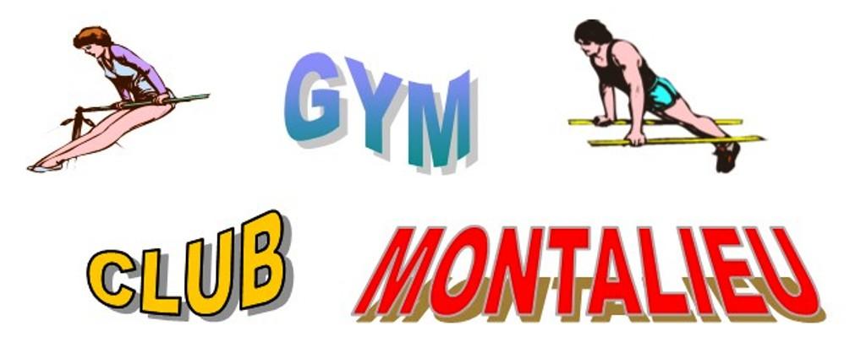VOTRE LOGO

OFFRE D’EMPLOI

Poste à pourvoir : Entraîneur de Gymnastique Féminine
Type de contrat : CDD (1 an renouvelable)
Rémunération : 20.00 €/heure (négociable)

Coordonnées de la structure
Nom de l’entreprise/ Association : GYM CLUB MONTALIEU
Adresse : Mairie de Montalieu-Vercieu
Code postal : 38390 Ville : Montalieu-Vercieu Département : 38

Descriptif du poste
Missions / tâches :
- Fonctions :
- Entraînement des Gymnastes à partir de 6 ans et au-delà
- Participation aux Compétitions Individuelles ou par Equipe au Niveau Départemental,
Régional ou National (Encadrement des Gymnastes).
- Participation aux Rencontres Amicales, et aux Fêtes du Club (Encadrement des Gymnastes)
- Formations :
- Diplômes d’état ou diplômes FSCF
- Expérience dans le domaine de la Gymnastique Artistique
- Lieu des Entraînements :
- Gymnase de Montalieu-Vercieu
- Horaires des entraînements :
- Lundi de 17 h 15 à 19 h 15
- Mardi de 18 h 45 à 20 h 45
- Jeudi de 18 h 30 à 20 h 30
- Vendredi de 17 h 05 à 19 h 05
- Samedi de 13 h 00 à 16 h 00
Soit 11 heures d’entraînement hebdomadaire. (pas d’entraînements pendant les vacances scolaires, ni les jours fériés)
- Contrat :
- CDD (1 an renouvelable)
- Rémunération :
- 20,00 € de l’heure (négociable)
- Fonctions :
- Entraînement des Gymnastes à partir de 6 ans et au-delà
- Participation aux Compétitions Individuelles ou par Equipe au Niveau Départemental,
Régional ou National (Encadrement des Gymnastes).
- Participation aux Rencontres Amicales, et aux Fêtes du Club (Encadrement des Gymnastes)
Niveau de diplôme ou expérience professionnelle requis/souhaités :
Diplôme d’Etat (BPJEPS) ou diplôme FSCF
……………………………………………………………………………………………………………

Contact
Nom : KOCH Prénom : Gilles
Mail : kochgi@wanadoo.fr
Téléphone : 06.11.64.35.16

